Отчёт по лабораторной работе 10
Настройка списков управления доступом (ACL)
Суннатилло Махмудов
Содержание

1 Цель работы
Освоить настройку прав доступа пользователей к ресурсам сети.

2 Теоретические сведения
Списки контроля доступа (Access Control Lists, ACL) — это механизм фильтрации сетевого трафика, применяемый на маршрутизаторах и коммутаторах для управления доступом между сетями. ACL позволяют разрешать или запрещать передачу пакетов на основе заданных критериев.
Основные функции ACL: – фильтрация трафика по IP-адресам источника и назначения;
– ограничение доступа к сетевым ресурсам;
– управление доступом по протоколам (TCP, UDP, ICMP);
– фильтрация по номерам портов;
– повышение безопасности сети.
Существует два основных типа ACL: – стандартные — фильтруют трафик только по IP-адресу источника;
– расширенные — позволяют учитывать IP-адрес источника и назначения, протокол и номер порта.
Каждое правило ACL состоит из: – действия (permit — разрешить, deny — запретить);
– протокола (ip, tcp, udp, icmp);
– адреса источника и назначения;
– дополнительных параметров (например, номер порта).
ACL обрабатываются последовательно сверху вниз. Как только найдено совпадение с правилом, дальнейшая проверка прекращается. В конце любого списка неявно присутствует правило deny all, запрещающее весь неразрешённый трафик.
Списки контроля доступа применяются к интерфейсам устройств: – inbound (in) — для входящего трафика;
– outbound (out) — для исходящего трафика.

3 Выполнение лабораторной работы
- В Cisco Packet Tracer была собрана сеть, включающая маршрутизатор msk-donskaya-smahmudov-gw-1, коммутаторы, серверы (web, file, mail, dns), а также рабочие станции и административные устройства.
- На административных ПК были заданы статические IP-адреса: – admin-smahmudov-donskaya: 10.128.6.200
– admin-smahmudov-pavlovskaya: 10.128.6.222
Маска подсети для обоих устройств: 255.255.255.0
Шлюз по умолчанию: 10.128.6.1
DNS-сервер: 10.128.0.5
- 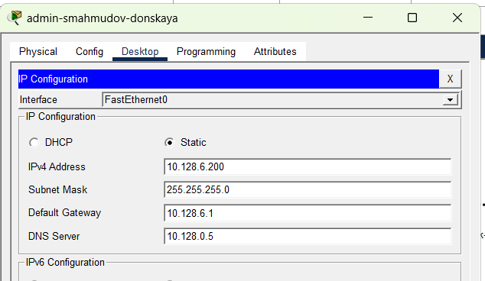
- Рис. 1: Настройка IP-адреса на узле admin-smahmudov-donskaya
- 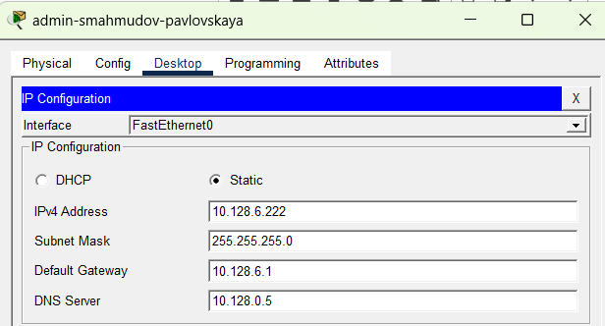
- Рис. 2: Настройка IP-адреса на узле admin-smahmudov-pavlovskaya
- 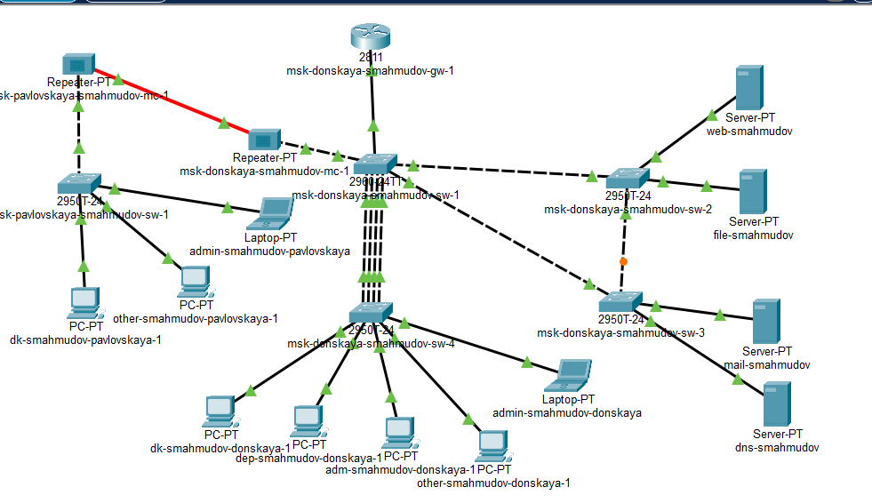
- Рис. 3: Общая топология сети в Packet Tracer
- На маршрутизаторе был создан расширенный список контроля доступа servers-out для управления доступом к серверному сегменту.
- В список добавлены правила: – разрешён доступ по HTTP (TCP порт 80) ко всем пользователям к серверу 10.128.0.2;
– для администратора 10.128.6.200 разрешён доступ по FTP и Telnet к web-серверу;
– для файлового сервера 10.128.0.3 разрешён доступ по SMB (порт 445) из внутренней сети и FTP для всех;
– для почтового сервера 10.128.0.4 разрешён доступ по SMTP и POP3;
– для DNS-сервера 10.128.0.5 разрешён доступ по UDP порту 53;
– добавлено правило permit icmp any any для разрешения диагностического трафика.
- 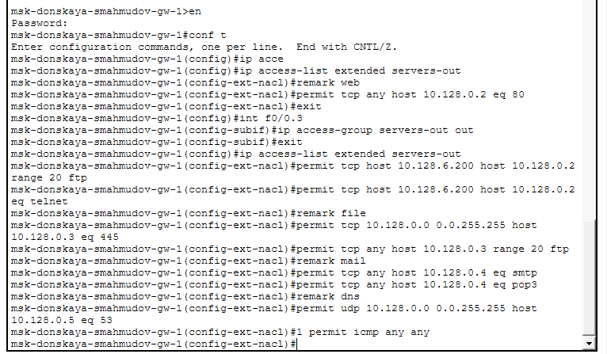
- Рис. 4: Создание и настройка ACL servers-out
- Список доступа servers-out был проверен командой show access-lists.
- В результате установлено: – ICMP-трафик разрешён;
– HTTP-доступ открыт для всех;
– FTP и Telnet доступны только администратору;
– доступ к файловому, почтовому и DNS-серверам настроен согласно заданию.
- 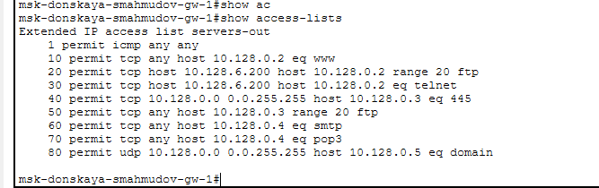
- Рис. 5: Проверка списка доступа servers-out
- Далее создан список доступа other-in для сети Other.
- В данном списке: – добавлен комментарий remark admin;
– разрешён любой IP-трафик для администратора 10.128.6.200;
– список применён к интерфейсу f0/0.104 в направлении in.
- Это ограничивает доступ из сети Other, оставляя полный доступ только администратору.
- 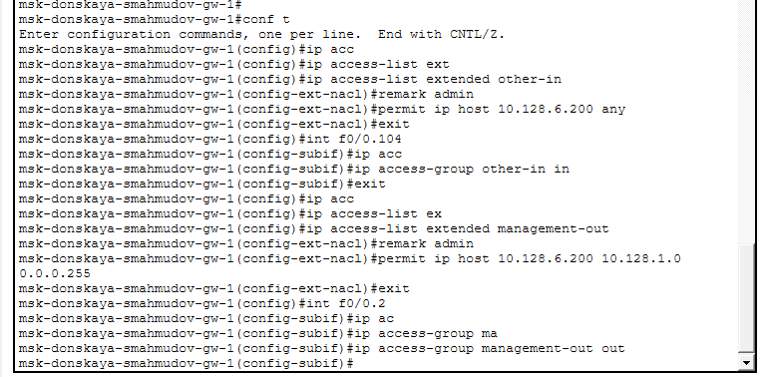
- Рис. 6: Настройка ACL other-in
- Затем создан список доступа management-out для сети управления.
- В нём: – добавлен комментарий remark admin;
– разрешён доступ администратору 10.128.6.200 к сети 10.128.1.0/24;
– список применён к интерфейсу f0/0.2 в направлении out.
- 
- Рис. 7: Настройка ACL management-out
- После этого были добавлены аналогичные права для второго администратора 10.128.6.222.
- В списках: – servers-out добавлены правила FTP и Telnet;
– other-in добавлено разрешение полного доступа;
– management-out добавлен доступ к сети управления.
- Конфигурация сохранена командой write memory.
- 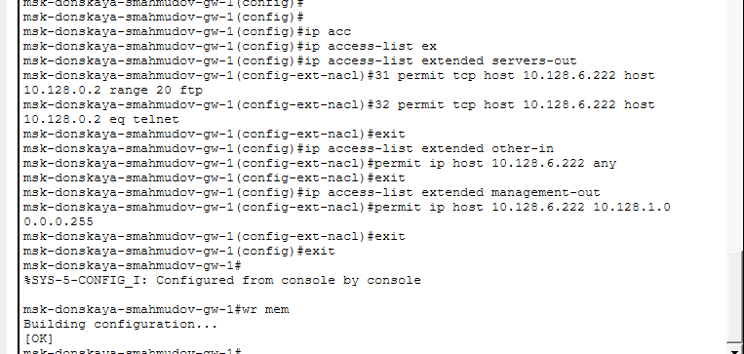
- Рис. 8: Добавление второго администратора
- Выполнена итоговая проверка всех списков доступа командой show access-lists.
- В результате: – servers-out содержит правила для серверов и администраторов;
– other-in разрешает доступ только администраторам;
– management-out даёт доступ к сети управления только администраторам.
- 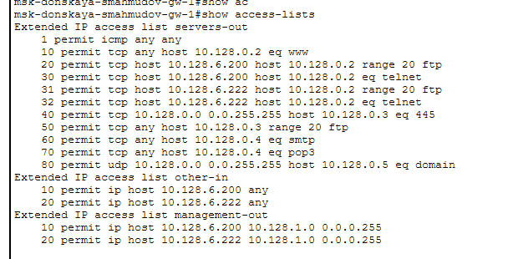
- Рис. 9: Итоговая проверка ACL

3.1 Самостоятельная работа
- После настройки расширенных списков контроля доступа была выполнена проверка корректности установленных правил доступа к подсети серверов с различных устройств сети.
- С узла dk-smahmudov-donskaya-1 была открыта страница web-сервера по доменному имени www.donskaya.rudn.ru. Веб-страница успешно загрузилась, что подтверждает корректную работу правила, разрешающего доступ к web-серверу по протоколу HTTP на порт 80, а также работоспособность DNS-разрешения имени сервера.
- 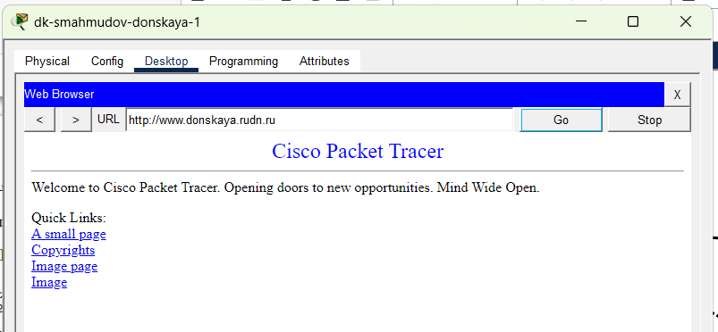
- Рис. 10: Проверка доступа к web-серверу по имени через браузер
- Далее с того же узла dk-smahmudov-donskaya-1 была выполнена попытка подключения к web-серверу 10.128.0.2 по протоколу FTP. Подключение завершилось по тайм-ауту, что показывает отсутствие разрешающего правила для обычных пользовательских станций на доступ к данному серверу по FTP.
- Таким образом, было подтверждено, что доступ к web-серверу по протоколу FTP разрешён не всем узлам сети, а только специально указанным административным устройствам.
- 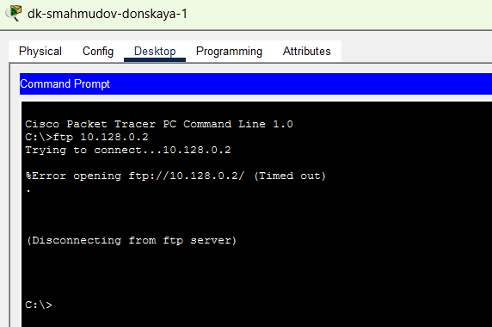
- Рис. 11: Запрет доступа обычного узла к web-серверу по FTP
- После этого была выполнена проверка доступа к web-серверу по протоколу FTP с административного узла admin-smahmudov-donskaya с IP-адресом 10.128.6.200. В командной строке было выполнено подключение к адресу 10.128.0.2, после чего сервер успешно установил соединение и запросил имя пользователя и пароль.
- В качестве учётных данных были использованы стандартные значения cisco / cisco, после чего вход был выполнен успешно. Это подтверждает, что правило ACL, разрешающее FTP-доступ администратору Донской к web-серверу, настроено корректно.
- 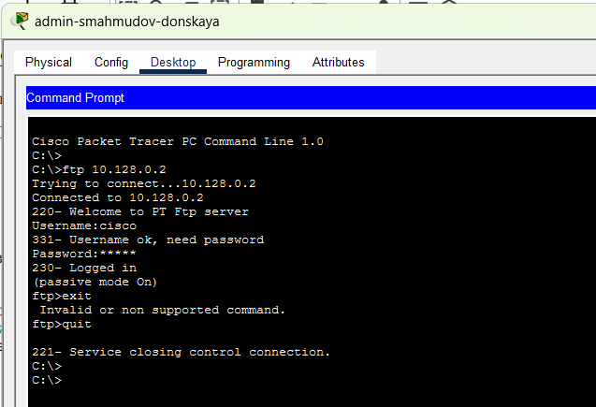
- Рис. 12: Проверка FTP-доступа администратора Донской к web-серверу
- Аналогичная проверка была проведена для административного узла admin-smahmudov-pavlovskaya с IP-адресом 10.128.6.222. В командной строке было выполнено FTP-подключение к web-серверу 10.128.0.2, после чего соединение также было установлено успешно.
- Это свидетельствует о том, что второму администратору были предоставлены права, аналогичные правам администратора Донской, и соответствующие разрешающие правила были корректно внесены в список доступа servers-out.
- 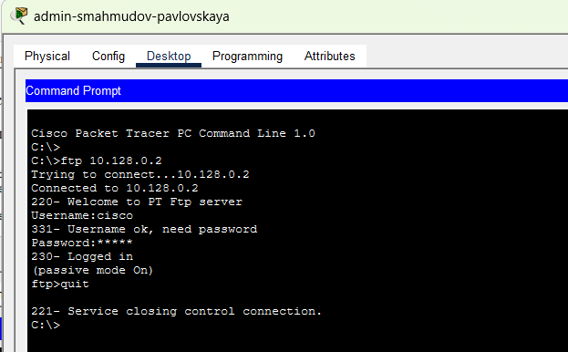
- Рис. 13: Проверка FTP-доступа администратора Павловской к web-серверу
- Затем была проверена доступность файлового сервера 10.128.0.3. С узла dk-smahmudov-donskaya-1 было выполнено подключение по протоколу FTP сначала по IP-адресу, а затем по доменному имени file.donskaya.rudn.ru.
- В обоих случаях соединение было установлено успешно, выполнена аутентификация пользователя cisco, после чего был получен доступ к FTP-службе сервера. Данный результат подтверждает корректность правил ACL, разрешающих всем узлам доступ к файловому серверу по протоколу FTP, а также подтверждает правильную работу DNS-сервера.
- 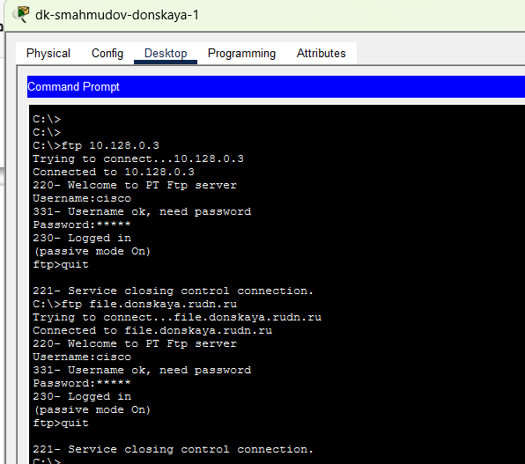
- Рис. 14: Проверка FTP-доступа к файловому серверу по IP-адресу и имени
- Далее была выполнена проверка настроек почтового сервера. На сервере mail-smahmudov в разделе сервисов было установлено, что службы SMTP и POP3 включены, а для домена mail.donskaya.rudn.ru созданы пользовательские записи user1 и user2.
- Это означает, что почтовый сервер подготовлен к обработке входящей и исходящей почты, а ACL допускает подключение к нему по протоколам SMTP и POP3.
- 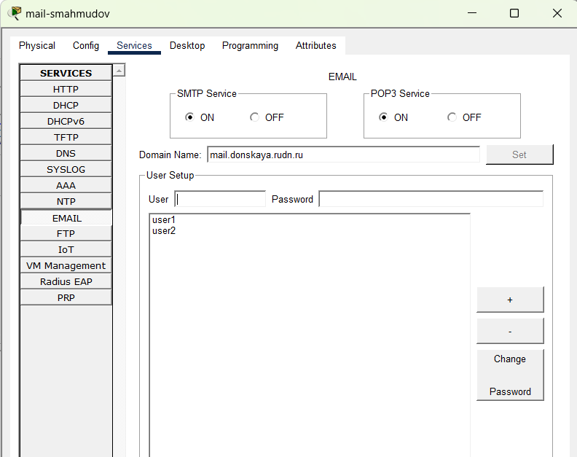
- Рис. 15: Настройка почтового сервера и включение SMTP и POP3
- После этого на клиентском компьютере была выполнена настройка почтовой учётной записи. В параметрах почтового клиента был указан пользователь user1, адрес электронной почты user1@mail.donskaya.rudn.ru, а в качестве входящего и исходящего серверов задан адрес mail.donskaya.rudn.ru. Также были введены имя пользователя и пароль для аутентификации.
- Данная настройка показывает, что клиент использует доменное имя почтового сервера, а значит для успешной работы требуется не только разрешение доступа по POP3 и SMTP, но и корректное разрешение DNS-имени.
- 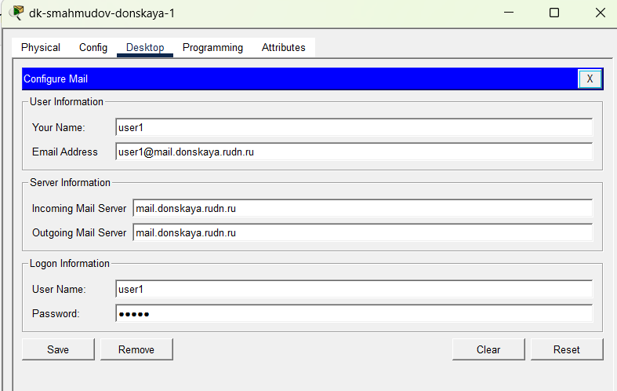
- Рис. 16: Настройка почтового клиента на рабочей станции
- На следующем этапе была выполнена проверка доставки электронной почты. На клиентском узле было получено письмо от отправителя user1@mail.donskaya.rudn.ru с темой test. В нижней части окна почтового клиента зафиксировано сообщение об успешном получении письма с POP3-сервера mail.donskaya.rudn.ru и успешном разрешении DNS-имени через сервер 10.128.0.5.
- Это подтверждает, что правила ACL, разрешающие доступ к почтовому серверу по протоколам POP3 и SMTP, а также к DNS-серверу по UDP-порту 53, функционируют корректно.
- 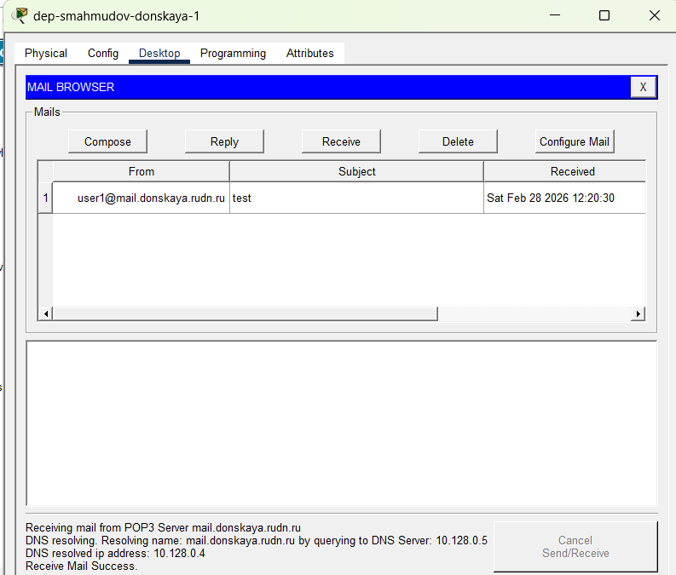
- Рис. 17: Успешное получение электронной почты через POP3
- Далее была проверена доступность подсети сетевого оборудования для администратора. С административного узла admin-smahmudov-donskaya было выполнено подключение к адресу 10.128.1.1 по протоколу SSH. После ввода пароля был получен доступ к командной строке сетевого устройства, затем выполнен переход в привилегированный режим с помощью команды en.
- Успешное подключение подтверждает, что правило списка доступа management-out, разрешающее административному узлу доступ к сети 10.128.1.0/24, действует корректно. Тем самым была подтверждена работоспособность доступа к подсети сетевого оборудования.
- 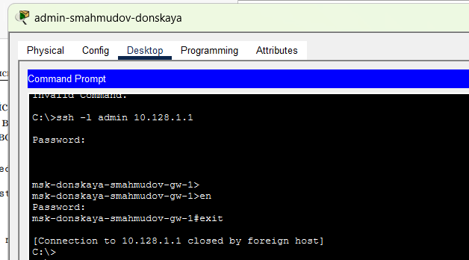
- Рис. 18: Проверка SSH-доступа администратора к сети сетевого оборудования
- В соответствии с заданием администратору из сети Other на Павловской были предоставлены права, аналогичные правам администратора из сети Other на Донской. Для этого ранее в списки контроля доступа были добавлены дополнительные разрешающие правила для узла 10.128.6.222.
В список servers-out были внесены строки, разрешающие устройству 10.128.6.222 доступ к web-серверу 10.128.0.2 по протоколам FTP и Telnet. В список other-in было добавлено правило permit ip host 10.128.6.222 any, разрешающее данному узлу любые действия в рамках IP. В список management-out было включено правило permit ip host 10.128.6.222 10.128.1.0 0.0.0.255, разрешающее доступ ко всей подсети сетевого оборудования.
Результаты практической проверки показали, что администратор на Павловской действительно получил те же права, что и администратор на Донской, поскольку FTP-доступ к серверу был успешно установлен.

4 Вывод
В ходе лабораторной работы были изучены принципы настройки и применения расширенных списков контроля доступа (ACL) в среде Cisco Packet Tracer. Были реализованы правила разграничения доступа к различным серверам (web, file, mail, dns), а также настроен доступ к подсети сетевого оборудования.
В процессе работы были проверены различные сценарии взаимодействия устройств сети: доступ по HTTP, FTP, SMTP, POP3, DNS, а также удалённое управление по SSH. Установлено, что ACL позволяют гибко управлять сетевым трафиком, ограничивая доступ по протоколам, портам и IP-адресам.
Также были настроены права для административных узлов, которым предоставлен расширенный доступ к ресурсам сети. Проведённые проверки показали корректную работу всех настроенных правил и подтвердили эффективность применения ACL для обеспечения сетевой безопасности.

5 Контрольные вопросы
- Как задать действие правила для конкретного протокола?
- Действие правила для конкретного протокола задаётся при создании записи в списке контроля доступа с указанием типа протокола. В расширенных ACL это выполняется с помощью ключевых слов, обозначающих протокол, например:
- – tcp — для протокола TCP;
– udp — для протокола UDP;
– icmp — для протокола ICMP;
– ip — для всех IP-пакетов.
- Пример: permit tcp any host 10.128.0.2 eq 80
Данное правило разрешает передачу TCP-трафика на указанный узел через порт 80.
- Как задать действие правила сразу для нескольких портов?
- Для задания действия сразу для нескольких портов используются специальные ключевые слова:
- – eq — для одного конкретного порта;
– range — для диапазона портов;
– gt / lt — для портов больше или меньше заданного значения.
- Пример: permit tcp any host 10.128.0.2 range 20 21
Данное правило разрешает доступ к портам 20 и 21 (используются протоколом FTP).
- Таким образом, с помощью диапазона портов можно задать правило сразу для нескольких сервисов.
- Как узнать номер правила в списке прав доступа?
- Номер правила можно узнать с помощью команды: show access-lists
- В выводе команды каждая строка ACL имеет свой порядковый номер (sequence number), который отображается перед правилом. Этот номер используется для управления порядком правил и их редактирования.
- Каким образом можно изменить порядок применения правил в списке контроля доступа?
- Порядок применения правил в ACL определяется их последовательностью сверху вниз. Изменить порядок можно несколькими способами:
- – добавлением правила с указанием номера (sequence number), чтобы разместить его в нужной позиции;
– удалением и повторным добавлением правил в нужном порядке;
– использованием команды с номером строки, например: 10 permit icmp any any
- Важно учитывать, что маршрутизатор обрабатывает правила последовательно, и первое совпавшее правило применяется к пакету, после чего дальнейшая проверка прекращается.

6 Список литературы
- 802.1D-2004 - IEEE Standard for Local and Metropolitan Area Networks. Media Access Control (MAC) Bridges : тех. отч. / IEEE. — 2004. — С. 1— 277. — DOI: 10.1109/IEEESTD.2004.94569. — URL: http://ieeexplore.ieee.org/servlet/opac?punumber=9155.
- 802.1Q - Virtual LANs. — URL: http://www.ieee802.org/1/pages/802.1Q.html.
- A J. Packet Tracer Network Simulator. — Packt Publishing, 2014. — ISBN 9781782170426. — URL: https://books.google.com/books?id=eVOcAgAAQBAJ&dq=cisco+packet+tracer&hl=es&source=gbs_navlinks_s

